Лабораторна робота №2.

Конвеєр обробки запиту та middleware. Відправлення відповіді. Маршрутизація. Переадресація.

Завдання для самостійної роботи

* **В корне проекта создать каталог «api». Переместить все файлы из лабораторной 1 в каталог «api».**
* **В корне проекта создать каталог «proxy».**  
  Наведено на Рисунку 1.1  
  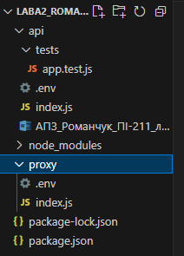

Рисунок 1.1

* **В каталоге «proxy» создать приложение, которое похоже на «api», но использует порт 3001 и для пути ‘/‘ отправляет запрос к «api» и возвращает полученный результат.**

Наведено на Рисунку 1.2

const express = require('express');

const axios = require('axios');

const app = express();

const dotenv = require('dotenv');

dotenv.config();

const port = process.env.PROXY_PORT;

const apiUrl = process.env.API_URL;

app.get('/', async (req, res) => {

  try {

    const response = await axios.get(`${apiUrl}/`);

    res.send(response.data);

  } catch (error) {

    console.error(error);

    res.status(500).send('Internal Server Error');

  }

});

app.listen(port, () => {

  console.log(`Proxy server is listening at http://localhost:${port}`);});

Рисунок 1.2

* **Для «proxy» через .env файл и пакет convict указать url приложения «api» (localhost:port) и порт, используемый приложением «proxy».**

Наведено на Рисунку 1.3

PROXY_PORT=3001

API_URL=http://localhost:7777

Рисунок 1.3

**Разбить приложение «proxy» на слои - сервер, роутинг, сервис, клиент (использует axios). Запустить оба приложения.**Наведено на Рисунку 1.4 та Наведено на Рисунку 1.5

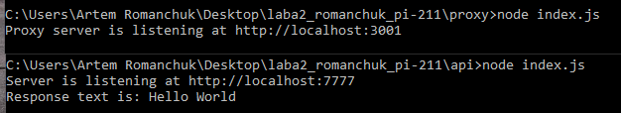

Рисунок 1.4 та 1.5

* **В браузере ввести адрес приложения «proxy» и увидеть Hello world от приложения «api».**

Наведено на Рисунку 1.6 та Наведено на Рисунку 1.7  
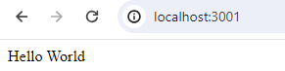  
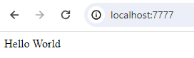

Рисунок 1.6 та 1.7

Посилання

Express.js https://expressjs.com/body-parser

helmet https://www.npmjs.com/package/helmet

express-jwt https://www.npmjs.com/package/express-jwtcors

convict https://www.npmjs.com/package/convict

axios https://www.npmjs.com/package/axios

jest (mock, spy) https://jestjs.io/docs/en/mock-function-api.html

nock https://www.npmjs.com/package/nock